**Задание 1.**

 Для выполнения задания используйте таблицы, которые даны в разделе “Задания” первого урока.  
Составьте следующие запросы:

1. Найдите учеников и все группы, в которых преподает учитель с почтой [blanda.jamil@yahoo.com](mailto:blanda.jamil@yahoo.com).
2. Выведите уровень ученика с почтой [gpagac@jacobs.com](mailto:gpagac@jacobs.com).
3. Выведите уникальные названия предметов, которые изучает ученик c user_id=11300 (таблицы user и subject).
4. Выведите уникальные уровни учеников, которые занимаются в группе с id = 10.

❗️❗️ Результат приложите в виде готовых SQL-запросов.

**Задание 2.**

Без него работу примут. Но если вы хотите лучше подготовиться к реальным задачам, то рекомендуем его выполнить.

 Даны 2 таблицы.

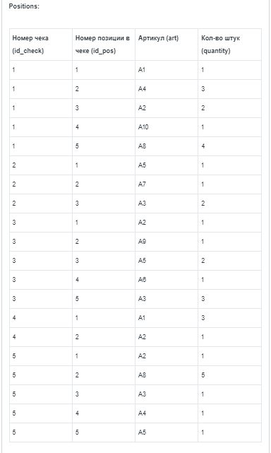

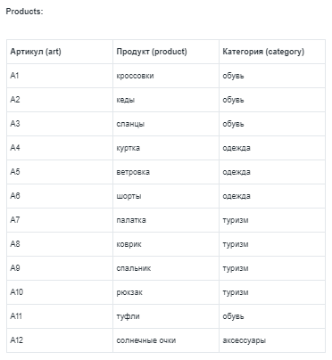

Для выполнения задания нужно самостоятельно создать и заполнить таблицы.

Составьте следующие запросы:

1. Выведите названия уникальных категорий, которые были куплены в чеке с id = 3.
2. Выведите артикулы продуктов, которые не покупали (т. е. они не встречаются ни в одном чеке).
3. Посчитайте количество чеков, в которых куплено больше двух пар **одинаковой** обуви.
4. Посчитайте количество чеков, в которых куплено больше двух позиций **любой** одежды.

Подсказка

Подходите к решению последовательно и используйте подзапрос.

Подробнее про подзапросы

1. Пример использования подзапроса в WHERE:

SELECT COUNT(DISTINCT p.art)

FROM positions as p

WHERE p.quantity > (SELECT AVG(p2.quantity) FROM positions p2);

1. Пример использования подзапроса в FROM:

SELECT count(DISTINCT t.art)

FROM

(SELECT p.*

FROM products p

WHERE p.category = 'туризм') as t;

❗️❗️ Результат приложите в виде готовых SQL-запросов.